Муниципальное бюджетное дошкольное образовательное учреждение детский сад комбинированного вида № 24

Занятие по ознакомлению с окружающим
в старшей группе
«Радуга – Дуга»

Подготовила : Чечётина Ю.В.

2014г.
Программное содержание: Познакомить детей с атмосферным явлением радугой, раскрыть причину ее появления (отражение, преломление и разложение солнечного света - спектр).
Закрепить цвета спектра, их последовательность. Развивать любознательность, память.
Вызвать желание участвовать в экспериментальной деятельности.
Материал к занятию: Слайд – презентация «РАДУГА - ДУГА», зеркало, миска с водой, ватман, фланелеграф, картонный круг разделённый на 7 частей (цвета радуги), прикреплённый к маленькому вентилятору, настольная лампа.
Ход занятия: Воспитатель предлагает детям отгадать загадку
Это редкое явление,
Всех приводит в изумление.
Над землёй, небесный мост
После дождика подрос.
Волшебство семи цветов,
Разноцветных семь подков
Изогнулись над планетой,
И короновали лето.
Отвести глаз не могу,
Я смотрю на...
(Радугу).
-Правильно радуга. Молодцы загадку отгадали.
Ребята, а кто видел радугу? Когда это бывает? В сухую или жаркую погоду, во время или после дождя?
-Ребята радугу можно увидеть не только летом, но и зимой, и даже ночью. (1слайд) 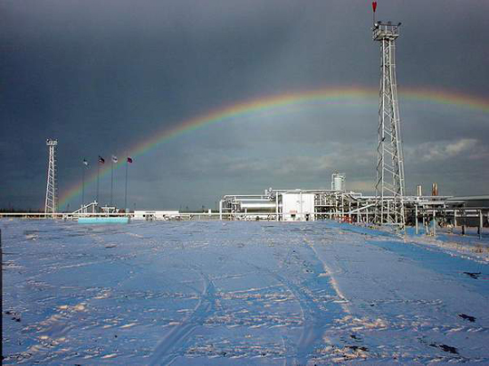 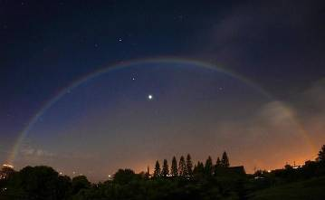
-Радугу можно наблюдать только тогда, когда одновременно идет дождь и светит солнце как часто бывает во время летних ливней, если ты находишься между дождем и солнцем, светящим у вас за спиной. (3 слайд) 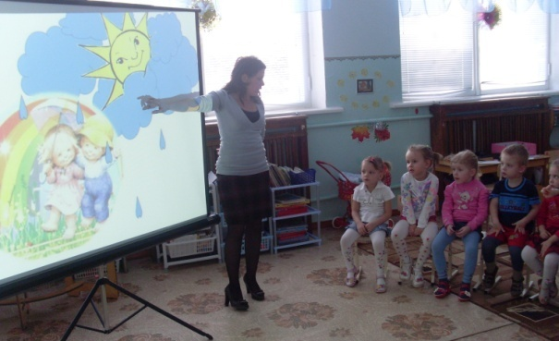
-Ребята, а кто знает, сколько у радуги цветов? И какого они цвета? (ответы детей)
Посмотрите (4 слайд) солнечный свет не белый как мы его видим, солнышко посылает свои лучи, которые попадая на капельки дождя, создают спектр.
А спектр состоит из семи цветов: красный, оранжевый, желтый, зеленый, голубой, синий и фиолетовый. (5 слайд). 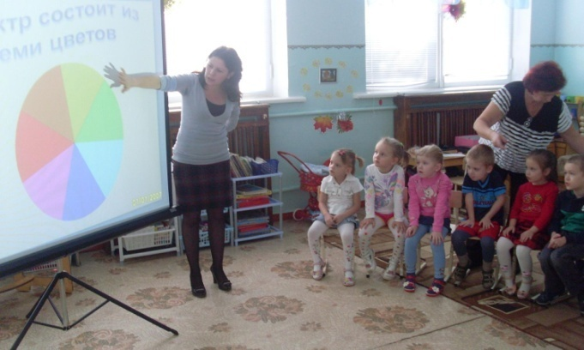 Посмотрите ,я сейчас раскручу наш цветной круг, что с ним произошло?
Цвета слились в белое пятно.
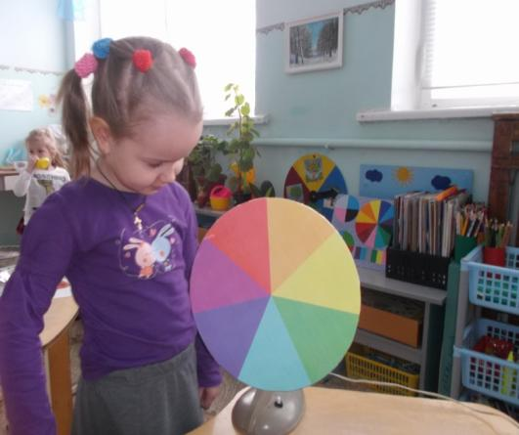
Ребята, а давайте вспомним с вами чистоговорку, для легкого запоминания цветов радуги:»
Каждый Охотник Желает Знать Где Сидит Фазан»
Ребята, а давайте с вами немножко отдохнем и поиграем:
Проводится физминутка.
Здравствуй, радуга-дуга,  Разноцветный мостик!  Здравствуй, радуга-дуга!  Принимай нас в гости.  Мы по радуге бегом  Пробежимся босиком.  Через радугу-дугу  Перепрыгнем на бегу.  И опять бегом, бегом  Пробежимся босиком. | Дети выполняют поклон.  рисуют в воздухе дугу, разводят руки в стороны.  Вновь выполняют поклон.  Идут по кругу, взявшись за руки.  Бегут по кругу друг за другом,  высоко поднимая колени.  Встают лицом в круг, делают четыре прыжка на носках.  Делают еще четыре прыжка на носках.  Бегут по кругу друг за другом,  высоко поднимая колени.

Ребята, а вы хотите прямо сейчас увидеть радугу?
Наполните нашу ванночку водой, поставьте ее на самое солнечное место и опустите в неё зеркало, прислонив его к краю, чтобы оно не сползло. Поворачивайте зеркало так, чтобы на него падал солнечный свет и свет лампы, пока на листе не появится отражение, настоящая радуга.
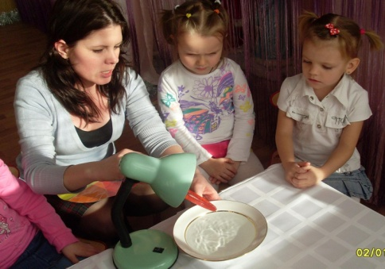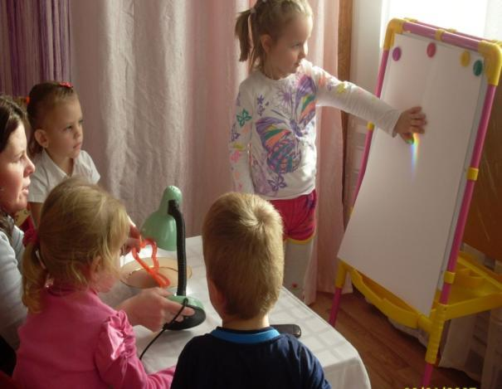
Радуга в небе весеннем висела,
Весело с неба на землю смотрела.
Радостно мы улыбались в ответ:
-Радуга-радуга, цвет-пересвет.
Радуга в небе недолго висела,
С неба на землю недолго смотрела:
Растаяла…
Что же на память она всем
Оставила?
Красные маки,
Жёлтые песок,
Зелёные зажёгся
На ветке листок.
Жук фиолетовый
Греет бока.
Синяя плещет
Река в берега.
Оранжевым солнцем
Согреты леса.
А у скворца
Голубые …глаза.
Автор: В.Степанов
Теперь вы как волшебники можете создавать радугу дома.

